“效”傲江湖·江门车展

广 告 主：江门日报社有限公司
所属行业：汽车及交通运输类
执行时间：2020.05-11
参选类别：效果营销类
营销背景
营销背景：
随着人民生活的提高，汽车消费已然成为人民生活的重要组成部分，江门市民对车的消费需求越来越大。2020随着疫情的爆发，新的消费理念正推动着汽车行业的变化。
营销困境：
在车展中，知名车企尚未参加，且没有良好的媒介宣传，品牌声量不够大。由于疫情的爆发，消费者2020年对于高端消费品的购买也呈下降趋势。
营销目标
在展会期间扩大活动的曝光，增强消费者的关注的同时收集表单，并一定程度上提高品牌声量。
策略与创意
一：策略
以江门为主要中心，依据不同媒介属性在不同的时间周期向周边进行线上宣传扩大曝光，并将目标消费群体和潜在消费群体引流到线下车展，收集客资。
二：创意
1：优质的内容生产
以市场定位细分目标市场后确定主要目标人群和潜在消费人群，并通过人群定向为广告主制作优质内容，生产以外层文案、外层素材和落地页为广告创意的内容，并以线索追踪和广告优化师的服务为广告主提供从0-1的精准表单闭环。
2：全链路精准营销
依据人群画像和展会类型选择对应媒体进行广告投放，通过综合多平台流量渠道增加曝光以及表单量。通过综合多平台流量渠道（头条、抖音等）去主动寻找目标群体，从而增加获客量，扩大品牌声量。
执行过程/媒体表现
一：双“剑”合璧（5月）
本次车展确立主要目标群体为近期有购车人群的20~40岁男性为主，因此投放媒体为垂直领域以30岁精英男性为主的头条和年轻人都在用的抖音。以抖音和头条（信息流）俩把利刃打出效果，引导消费者填写表单或到店参观。
1.1抖音端——创意素材展示
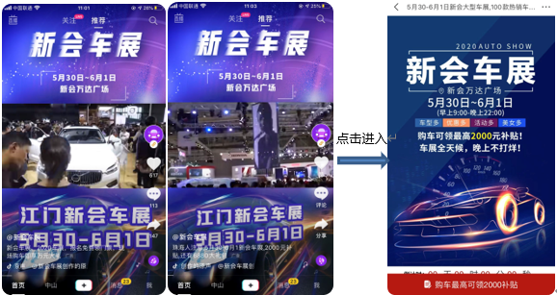
1.2头条端——创意素材展示
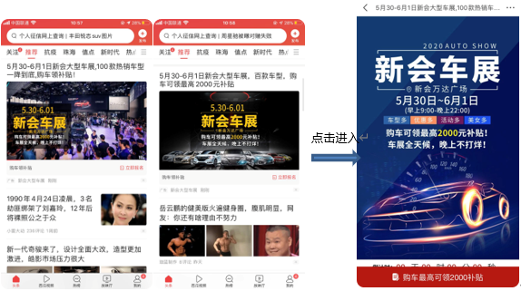
二：吸“新”大法（9~10月）
以中秋和国庆双节为重要时间营销节点，在9月初至9月底进行大面积广告曝光。本次车展更注重活动年轻化、差异化的打造。因此在广告中除了之前表单量效果较好的字节系外，也选择了以年轻人好感度较高且易种草的平台（小红书、B站、网易云）进行投放，从而在扩大活动曝光的同时吸引潜在消费者，给用户积累好感度，实现渠道的多元化。
2.1网易云—以车载音乐为出发点触达用户，引发用户情感共鸣
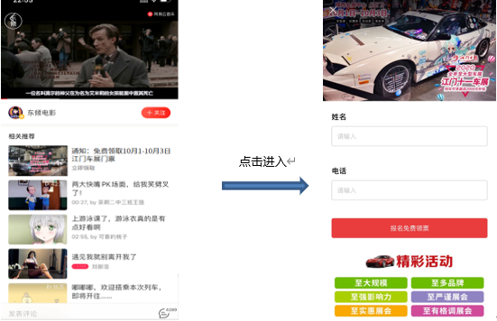
2.2小红书—以品牌背书+笔记的形式使用户种草
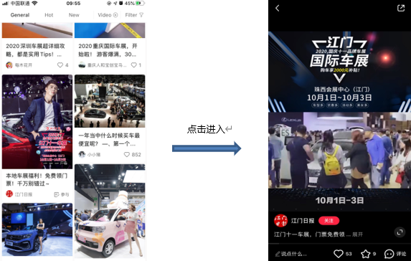
2.3 B站—以二次元品牌文化触达年轻用户群体
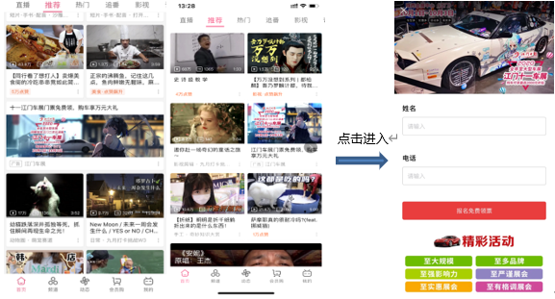
三：“效”傲江湖（11月）
趁着双节热度暂未完全消退继续加大广告输出，利用前面时间节点积攒的用户量引流至线下参与金秋购车展。由于本次广告旨在转化，因此在延续字节系、小红书的平台同时，增加以下沉市场为主的快手和以关键词为主的百度。用完善的奖励机制触达用户进行引流和转化。

3.1头条抖音端——完善广告创意
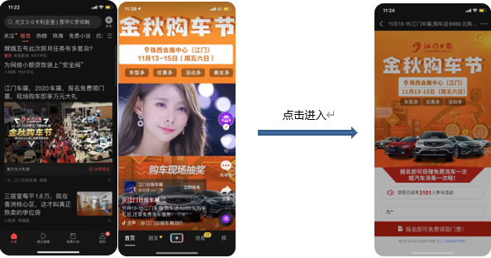
3.2百度端——信息流关键词定向
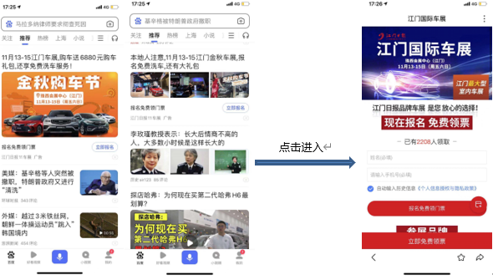

3.3小红书——种草+KOL全链推广
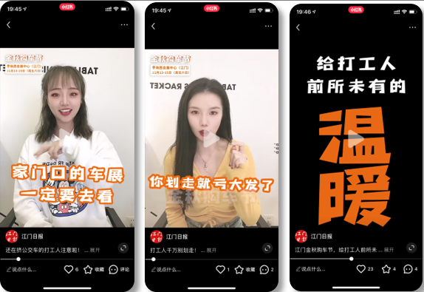
营销效果与市场反馈
一：投放数据效果
投放数据监测报告
投放时间 | 平台 | 投放区域 | 曝光量 | 点击数 | 点击率 | 表单
5月 | 字节系 | 江门 | 1833425 | 25249 | 1.38% | 706
9~10月 | 字节系 | 江门 | 3625314 | 49154 | 1.36% | 3095
 | B站 | 江门 | 327997 | 1231 | 0.38% | 19
 | 网易云 | 江门 | 231519 | 895 | 0.15% | 7
 | 小红书 | 江门 | 533601 | 1551 | 1% | 54
11月 | 字节系 | 江门 | 3122799 | 57865 | 1.85% | 1153
 | 百度系 | 江门 | 320547 | :3195 | 1.00% | 39
 | 小红书 | 江门 | 520643 | 6525 | 1.25% | 72

二：市场反馈
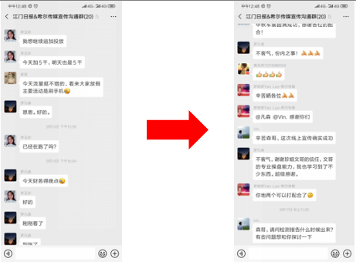
投放中
高度认可广告效果
追加5次预算
投放后
专业运营策划能力得到客户的赞赏
希尔实力得到认可

